ＮＯ．１８（平成３１年３月）
山口県岩国市地域おこし協力隊
玖西地域担当（主に周東町川越地区を担当）
堤 耕作
080-1724-7139（携帯） 0827-86-0116（川越公民館）
地域おこし
協力隊通信

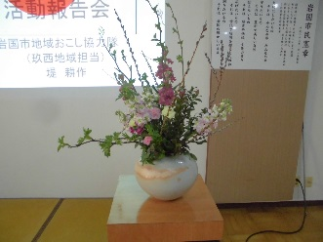
三月一日の地域おこし協力隊活動報告会にはたくさんの方に来ていただき、ありがとうございました。たどたどしい発表でしたが、みなさんの前で活動したことや考えたことなどを話せてよかったです。また岡さんにはこの報告会のために立派なお花を生けていただきました。本当にありがとうございました。
三年間ありがとうございました
早いものでぼくが地域おこし協力隊として川越地区に来てもうすぐ丸三年になり、三月いっぱいで協力隊員としての任期が終わります。三年前、右も左も分からずとまどいの中でスタートしましたが、地域のみなさんにあたたかい声をかけていただいたおかげで、なんとかやりきることができました。ありがとうございました。
今思えば、協力隊の三年間というのは今後地域の中で生きていくための基礎勉強をさせてもらったのかなと思います。地域の中でどういう組織があり、人がどう動いて地域が成り立っているのか、今まで全く知らなかったし知ろうとも思いませんでした。たくさんの人が地域を思い、地域のために行動しているから地域が成り立っているということを知った三年間でした。
また地域にはいろんな人がいて、いろんな違う考え方があって、全部含めて地域だとも思いました。お互いに認め合うことがなければ地域は煩わしく暗いものにしかなりません。これからもずっと、違いを認め合い笑顔があふれる川越であってほしい。きれいごとのようですが、ぼくは本当にそう思います。
三年間の思い出
最初、何をどう動いていいか分からなかった時、棟梁の須山さんには親切に相談に乗っていただき、久杉のメインストリートの整備、高塔山の整備、蛇漬淵の看板作りなどいろんなことを一緒にやり、教えてもらいました。三瀬川では國永さんに地域に対する熱い思いと行動力、人間の器の大きさを教えてもらいました。村おこし協議会のみなさんは毎月毎月村おこし会を継続される姿勢はすばらしいと思いました。ぼくが三瀬川の蛇漬淵に説明文付きの大きな看板を建てたいと提案すると、みなさんが喜んでくれ、設置の際には予想を超える多くの方に集まっていただいたのはとても嬉しく、大きな思い出となりました。
檜余地では、公私ともにみなさんにお世話になりました。後藤さんには地域行事だけでなく消防団や有害鳥獣駆除の活動でもたくさんのことを教わりました。山田さんとは月刊ひよじニュースの印刷や導仙自然公園の整備をずっと一緒にやってきました。山田さんは「おもしろいことをやろう！」という熱い心意気にあふれていました。伝統の檜余地盆踊りで太鼓を叩けたのも、とてもいい思い出です。他にも、書ききれませんがたくさんの人にお世話になりました。本当にありがとうございました。
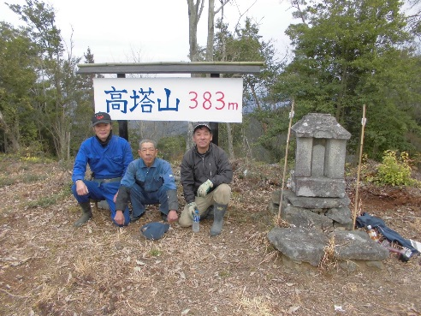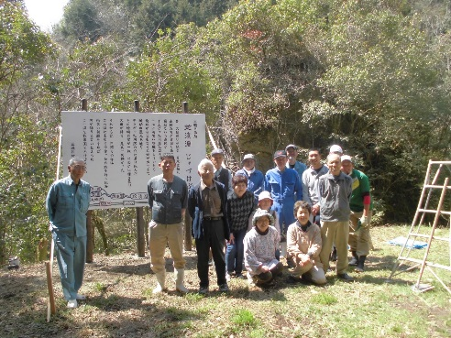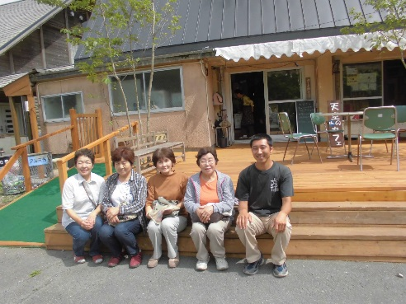
「川越まっぷ」ができました！！
川越まっぷが完成しました。作成に当たってはたくさんの方にご協力いただきありがとうございました。川越を知らない人にも川越を説明できる良い案内書になったと思います。ほぼ手作りで作りましたので素人感満載ですが、逆に言えば、修正しようと思えばすぐに修正できるのがよい所だと思います。うまく活用していただければと思っております。川越まっぷは川越公民館、周東総合支所に置いてありますので欲しいと思われる方はもらいに来てください。
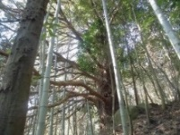
今やっていること
引明にある大杉の整備をしています。この大杉、樹齢何年なのかわかりませんが、かなり立派で堂々としていて見ごたえがあります。周囲の竹を伐って日当たりをよくしたいです。
これから
四月からは妻の実家と田んぼのある米川地区の中曽根で暮らすことになりました。川越を離れるのは寂しいですが、元々周東に来た目的が妻の実家の田んぼと家を守るということだったので、やはり当初の目的に沿った生活をしていくことにしました。
仕事は半分は農業、半分はスクールバスの運転手をすることになりました。農業の方は、無農薬の米作りを研究していきたいのと、出来る範囲での農作業の請け負い、それと耕作放棄地を有効活用するために地域の方と一緒にいろいろ考えていきたいと思っています。スクールバス運転は現金収入のためでもありますが、少しでも川越の子どもたちとつながりが持てればいいなと思い、引き受けることにしました。
住まいとしては川越を離れますが、中曽根から川越までそれほど離れている訳でもないので、今後もちょくちょく通います。川越の消防団は継続しますし、自遊倶楽部、ササユリ、導仙自然公園の活動も続けていきます。高塔山や蛇漬淵の整備、檜余地での有害鳥獣駆除の活動もできる限り継続していきたいと思っています。
川越おたすけ隊（仮）
協力隊の任期中に「うちの農作業を手伝ってほしい」とよく言われました。川越では高齢化のため技術はあっても体力的に厳しく、農業や家業を縮小せざるをえないということがよくあります。ぼくは一応体が動くので、草刈りなど農作業のお手伝いや家屋の簡単な修繕などはできます。ちょっと手が欲しい時や困った時は連絡してみてください。ただし一馬力でできる範囲なのでどこまで対応できるかは分かりません。有料でお引受けするようになります。
今後の抱負
今思っているのは、思いを持って普通に暮らすということです。地域の中で生かされて生きていることを思いつつ、自分にとって本当に必要なこと、地域にとって本当に必要なことをしっかり考え、大事だと思うことを淡々と実行していく。特別なことをするのではなく、少しのことを継続する。これが今後の抱負です。
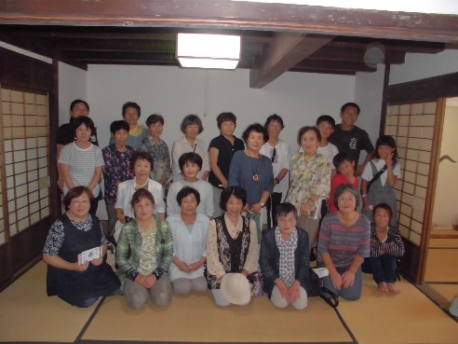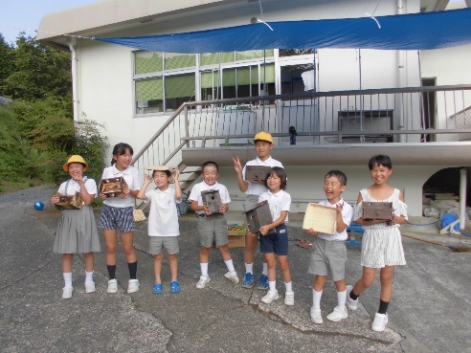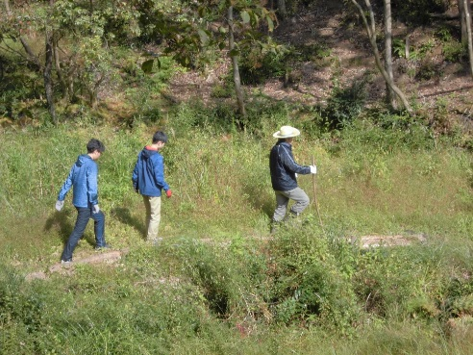
川越のみなさん、三年間ありがとうございました。
そしてこれからもよろしくお願いします。
堤 耕作

